 | TECHNOLOGIE · 4ᵉ · SÉQUENCE 06 — MEI · ACTIVITÉ 05 · version adaptée  Académie technologique · Salle 207 TEC 3 | 
Prénom : ………………………………………………………… Classe : …………………… Date : …………………………
Une lumière sans prise : choisir sa source d'énergie
? Le local à vélos n'a pas de prise. Quelle source d'énergie choisir pour la lampe ?
À LA FIN, tu sauras choisir une source d'énergie avec des chiffres.
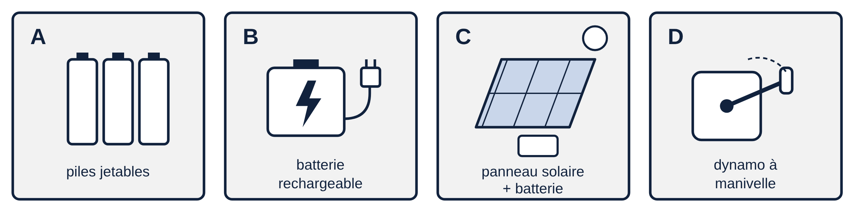
1 Le coût sur 3 ans
▸ Complète. La première ligne est un exemple.
Solution | Coût sur 3 ans
EXEMPLE — D : dynamo | 4 000 F (rien à racheter)
A : piles | 17 lots × 3 ans × 800 F = ………………………… F
B : batterie | ………………………… F
C : panneau + batterie | ………………………… F
2 Les gestes à faire
▸ Coche la solution qui ne demande AUCUN geste.
☐ A : piles ☐ B : batterie ☐ C : panneau ☐ D : dynamo
3 Mon choix
▸ Entoure ton choix, puis complète.
Je choisis : A / B / C / D
parce qu'elle coûte …………………… F sur 3 ans et qu'il y a ………………… geste à faire.
Le panneau solaire change la lumière en : électricité / chaleur
JE RETIENS
Je compare le coût sur toute la ……………………………… .
Le panneau solaire fabrique de l'……………………………… avec la lumière.

